**BẮC GIANG - ĐÀ NẴNG – HUẾ – BẮC GIANG**

***Thời gian: 4N3Đ Phương tiện: máy bay, ô tô***

***Đà Nẵng*** *nằm giữa ba di sản thế giới: cố đô Huế, phố cổ Hội An và thánh địa Mỹ Sơn. Đà Nẵng còn có nhiều danh thắng tuyệt đẹp say lòng du khách như Ngũ Hành Sơn, Bà Nà, bán đảo Sơn Trà, đèo Hải Vân, sông Hàn thơ mộng và cầu quay Sông Hàn – niềm tự hào của thành phố, và biển Mỹ Khê đẹp nhất hành tinh.*

***Du Lịch Cố Đô Huế****với những di tích, dấu ấn được Unessco công nhận: Lăng Khải Định, Chùa Thiên Mụ, Kinh Thành Huế, … cùng với nét dịu dàng của con người Huế tạo một dấu ấn vừa hùng tráng vừa diễm lệ.*

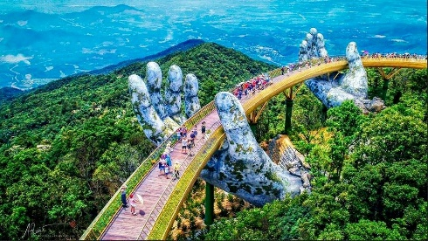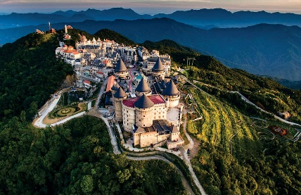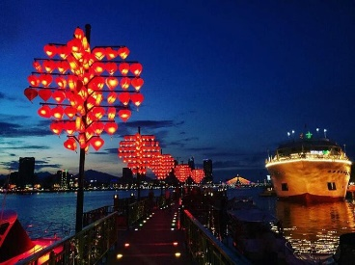

* ***Được khám phá những bãi biển xanh mướt ở Đà Nẵng.***
* ***Cùng nhau tham quan, khám phá kiến trúc cổ kính của Bà Nà, cầu bàn tay vàng, …***
* ***Cùng nhau trải nghiệm nhưng món ăn đặc sản tại nơi đây.***

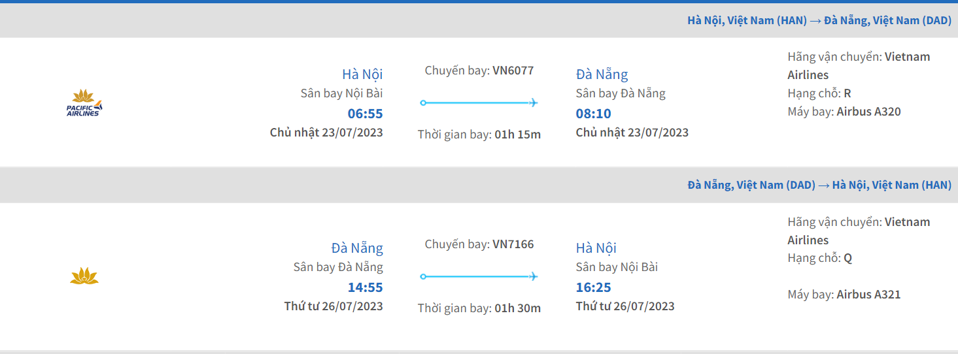

**GIÁ VÉ LẺ TẠI THỜI ĐIỂM CHECK: 2.950.000VNĐ/NGƯỜI.**

**NGÀY 1: BẮC GIANG - BÀ NÀ HILLS – CẦU VÀNG (Ăn sáng, trưa, tối)**

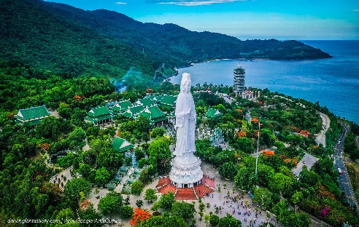**Sáng:** Xe và hướng dẫn viên đó khách tại điểm hẹn. Đoàn di chuyển đến sân bay, làm thủ tục bay vào Đà Nẵng**.** Sau đó đoàn đi tham quan **Chùa Linh Ứng.  
Chùa Linh Ứng Bãi Bụt** đó chính là tượng Phật Quan Âm cao nhất tại nước ta. Ngôi tượng được đặt trên ngọn đồi cao hơn 100m, đường kính tòa sen đỡ tượng rộng tới 35m. Đường kính tượng rộng hơn 17m và chiều cao tương đương 17 tầng tháp. Mỗi tầng đều có khoảng 21 bức tượng Phật. Chiều cao tổng thể của bức tượng này lên tới hơn 67m. Là 1 trong những địa điểm vô cùng thu hút khách tại Đà Nẵng.

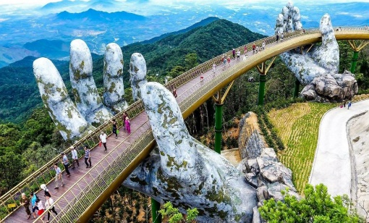**Trưa:** Quý khách ăn trưa tại nhà hàng.

**Chiều:** Quý khách di chuyển về khách sạn nhận phòng sau đó tham quan Bà Nà Hill.  
Đến Ga Bà Nà, **Tham quan Cầu Vàng bàn tay, Đồi Vọng Nguyệt, chùa Linh Ứng, Thích Ca Phật Đài, khu chuồng ngựa cũ của Pháp, Vườn Tịnh Tâm và đỉnh nhà rông. Tiếp tục ngồi cáp treo đến đỉnh Nghinh Phong, biệt thự Lệ Nim, Lầu Vọng Nguyệt, Cầu Treo Bà Nà và chinh phục đỉnh núi Chúa ở độ cao 1.487m** so với mực nước biển để thưởng thức quang cảnh núi rừng Bà Nà và toàn cảnh Đà Nẵng và Quảng Nam trên cao.

**Tối:** Quý khách ăn tối tại nhà hàng sau đó tự do khám phá Bà Nà về đêm. *Nghỉ đêm tại Bà Nà.*

**NGÀY 2: HUẾ - CHÙA THIÊN MỤ - LĂNG VUA KHẢI ĐỊNH (Ăn sáng, trưa, tối)**

*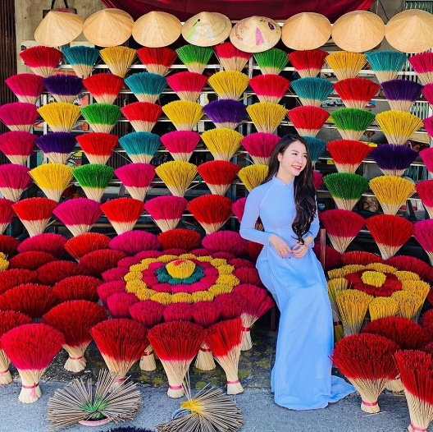***Sáng:** Quý khách ăn sáng tại khách sạn sau đó đi Huế, tham quan Chùa Thiên Mụ, Lăng Vua Khải Định, làng hương.   
***Chùa Thiên Mụ*** hay còn gọi là chùa Linh Mụ là một ngôi chùa cổ nằm trên đồi Hà Khê, tả ngạn sông Hương, cách trung tâm thành phố Huế khoảng 5 km về phía tây.

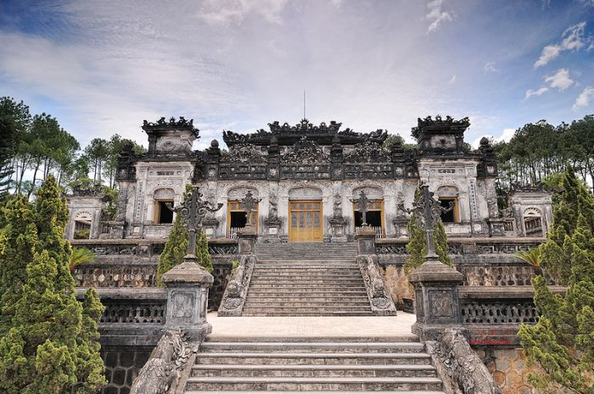**Làng hương** trầm Thủy Xuân là một trong những địa điểm du lịch Huế nổi tiếng mà hầu như mọi du khách đều dừng chân ghé thăm.

**Trưa:** Đoàn ăn trưa tại nhà hàng.  
**Chiều:** Đoàn đi tham quan lăng vua Khải Định.  
***Lăng mộ vua Khải Định*** là một trong số các di tích thuộc Quần thể Di tích Cố đô Huế được UNESCO công nhận là Di sản Văn hoá Thế giới vào năm 1993. Lăng được đánh giá là lăng mộ có kiến trúc nổi bật nhất, là công trình xây dựng cuối cùng của triều Nguyễn (1802-1945).

**Tối:** Quý khách ăn tối tại nhà hàng sau đó tự do khám phá Đà Nẵng khi về đêm.

**NGÀY 3: RỪNG DỪA BẨY MẪU – HỘI AN (Ăn sáng, trưa, tối)**

**Sáng:** Quý khách ăn sáng tại khách sạn.

**09h00:** Quý khách tham quan **rừng dừa bẩy mẫu, Hội An.**

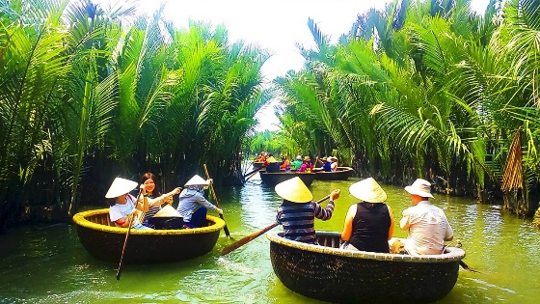Quý khách lên thuyền, ngư dân đưa quý khách vào khu rừng nước. Quý khách có thể thử sức mình chèo thuyền, thúng vào rừng dừa nước. Đến nơi đoàn cùng thưởng thức kỹ năng “chém” nước của người nông dân với chiếc thuyền thúng

**Tham quan rừng dừa 7 mẫu**, nghe những câu chuyện về chiến tranh chống Mỹ, trải nghiệm câu cua. Tiếp tục chèo thuyền đến nhà sinh thái, nghỉ ngơi, tham gia các hoạt động như làm lưới đánh cá bằng cách truyền thống, câu cá. Tham gia trò chơi dân gian – team building: đập nồi, đua thuyền thúng, đi thăng bằng trên tre, kéo co, thi câu cá…

**Trưa:** Đoàn ăn trưa tại nhà hàng sau đó đoàn di chuyển về Hội An.

**18h00:** Đoàn Ăn tối nhà hàng Sau đó quý khách tham quam vui chơi ở Hội An.

**21h00:** Xe đưa quý khách về lại Đà Nẵng dọc đường biển để ngắm thành phố Đà Nẵng tuyệt đẹp về đêm với hàng loạt khu nghỉ dưỡng và Resort cao cấp. Tự do khám phá Phố Biển Đà Nẵng về đêm: Cầu Quay sông Hàn, cầu Rồng biểu tượng của Đà Nẵng, Trung Tâm Thương Mại, Khu phố ẩm thực, Café – Bar – Discotheque, … Nghỉ đêm tại Đà Nẵng.

**NGÀY 4: ĐÀ NẴNG – BẮC GIANG (Ăn sáng, trưa)**

**07h00:** Quý khách ăn sáng tại khách sạn sau đó làm thủ tục trả phòng.

**08h00:** Quý khách tự do tăm biển sau đó tham quan khám phá thành phố Đà Nẵng. Quý khách có thể ghé thăm các cửa hàng mua đặc sản Đà Nẵng như *chè sầu, kẹo xoài dẻo, hải sản khô,…*

**Trưa:** Quý khách ăn trưa tại nhà hàng sau đó di chuyển ra sân bay làm thủ tục lên máy bay bay trở về Hà Nội. Xe và hướng dẫn viên sẽ đưa khách trở về điểm đã hẹn ban đầu. Kết thúc chuyến hành trình 4N3Đ.

*Xin chào và hẹn gặp lại quý vị trong chuyến đi lần sau!*

*Lưu ý: Thứ tự các điểm thăm quan trong chương trình có thể thay đổi để phù hợp với thời điểm thăm quan nhưng vẫn đảm bảo đủ điểm theo chương trình.****GIÁ TOUR: 5.480.000vnđ/người.***

***(Chương trình áp dụng từ 25 người lớn trở lên)***

**GIÁ TOUR BAO GỒM:**

* 1. Xe du lịch vận chuyển tốt đời mới đón tiễn và phục vụ theo chương trình.
  2. Phòng nghỉ khách sạn 3 sao, 5 sao.  
     + 01 đêm tại Bà Nà, 02 người/phòng.  
     + 02 đêm tại Đà Nẵng, 04 người/phòng.
  3. Ăn bữa theo tiêu chuẩn chương trình, bữa ăn linh hoạt thay đổi thực đơn, kết hợp thưởng thức đặc sản địa phương.   
     Tiêu chuẩn 06 bữa theo tiêu chuẩn 200.000 VND/ người/bữa, 01 bữa buffet tại Bà Nà.
  4. Hướng dẫn viên dẫn đoàn, am hiểu tuyến điểm, tổ chức chương trình.
  5. Vé tham quan các điểm có trong chương trình:
* Vé cáp treo Bà Nà Hill.
* Vé vào rừng dừa, thuyền thúng.
* Vé bảo tàng 3D.
  1. Bảo hiểm Du lịch mức bồi thường tối đa 120.000.000VND/ vụ
  2. Nước uống 01 chai 500ml/ ngày/ người ngày đi và về

**GÍA TOUR CHƯA BAO GỒM:**

* + 1. Thuế VAT 10%
    2. Tip cho lái xe và HDV
    3. Chưa bao gồm vé máy bay.

**CHÍNH SÁCH TRẺ EM:**

* Trẻ từ 1-4 tuổi:
  + Miễn phí dịch vụ (bố mẹ tự lo mọi chi phí phát sinh liên quan tới trẻ).
  + 02 người lớn chỉ được kèm theo 01 trẻ miễn phí.
  + Từ trẻ thứ 2 tính 50% giá tour (có tiêu chuẩn nửa suất ăn và các dịch vụ liên quan khác trong tour, nhưng vẫn phải ngủ chung giường với bố mẹ).
  + *Trường hợp nếu 01 người lớn đi tour mà mang kèm 01 trẻ thuộc diện miễn phí thì trẻ này phải mua 50% giá tour của người lớn, ngoài ra người lớn vẫn phải trả thêm chi phí ngủ single theo quy định.*
* Trẻ từ từ 5-9 tuổi:
  + Tính 75% giá tour: có tiêu chuẩn suất ăn riêng, chỗ ngồi trên xe, vé thắng cảnh của trẻ em.
  + Trường hợp nếu vì vấn đề chiều cao vượt quá quy định của khu du lịch mà trẻ này phải mua vé thắng cảnh theo giá vé của người lớn thì sẽ chỉ được chi trả tối đa 75% tiền vé thắng cảnh (chi phí phát sinh gia đình phải thanh toán trực tiếp cho hướng dẫn viên).
  + *02 trẻ em 75% cũng không được tính như là 01 suất người lớn, không có giường ngủ riêng mà phải ngủ ghép với bố mẹ.*

Trẻ em từ 10 tuổi trở lên tính như người lớn, hưởng dịch vụ của người lớn